FICHE PRODUIT

Désignation | MASQUES A ELASTIQUES
Références | Blanc | Bleu | Vert | Rose
 | 3135024 | 3135025 | 3135026 | 3135030
Photo produit | 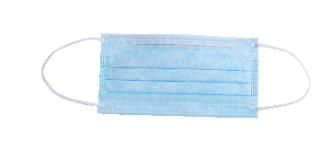  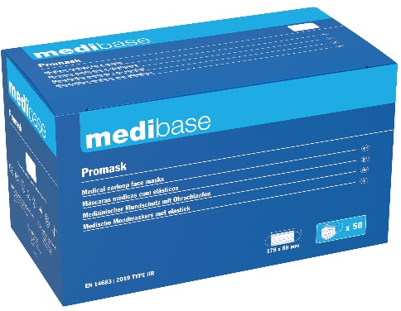  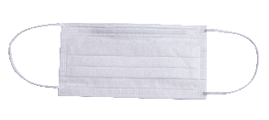  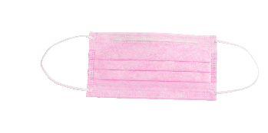  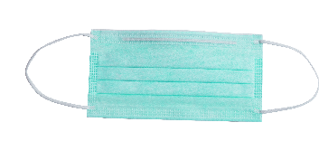
Description produit | Masques médicaux à élastiques triple épaisseur sans latex et sans fibres de verre. Conforme à la norme Type IIR EN 14683 : masques de protection contre les projections de liquides biologiques
Caractéristiques et compositions | - Efficacité de filtration bactérienne (BFE), en % : ≥ 98  - Pression différentielle en Pa/cm² : < 49  - Pression de la résistance aux projections : > 120 mmHg  - Propreté microbienne (UFC/g) : ≤ 30  - Couche interne et supérieure : Spunbound polypropylène  - Filtre : Meltblown polypropylène  - Dimensions : 17,8 cm x 8,9 cm  - 3 plis
Packaging | 50 masques par boite.  10 boites par carton.
Durée de vie | 3 ans  40°C
Indications d’utilisation | 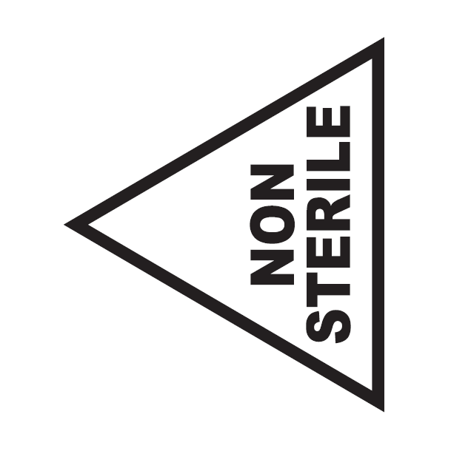  5°C
Informations légales | Dispositif médical de classe I sous règlement MDR 2017/745  Marquage CE - Fabricant A.R. MEDICOM INC. (Shanghai) Co., Ltd.

Version 1.0 - Mise à jour 03/01/2024

